Технология реставрации коринфской капители
Полный технологический цикл реставрации лепных изделий рассмотрим на примере выполнения коринфской капители — самой богатой по отделке и самой трудной в изготовлении детали.
Коринфская капитель состоит из колокола, служащего основанием скульптурных деталей капители, и четырехсторонней плиты — абаки с вогнутыми профилированными краями, на поверхности которых расположены угловые и средние волюты, большие и малые листья аканта и другие мелкие детали — цветок с каждой стороны абаки.
Модель. Тело полукапители вытягивают из гипса (рис. 6.20, а, б) шаблоном 10 с горизонтальным расположением оси. Стенки капители должны быть тонкими и прочными, поэтому в них закладывают металлический каркас 6 из поперечных полуколец, скрепленных проволочными прутьями, поверх которых надевают проволочную сетку. Просветы между сеткой и шаблоном заполняют гипсовым раствором.
Затем вращающимся шаблоном 11 (рис. 6.20, в) вытягивают из гипса на верстаке три куска криволинейной тяги с профилем абаки 12. Вычерчивают план половины абаки, обрезают тяги абаки по плану и склеивают их. Изготовленное тело 3 (рис. 6.20, г) устанавливают на подставку и, проверив отвесом вертикальность установки, укрепляют. Затем на тело устанавливают половину абаки 13. Тело делят на восемь равных частей, и проводят вертикальные линии, на которых намечают места для листьев, спиральных завитков и лилеек. Затем устраивают из толстой проволоки каркасы 14 для листьев и клячи для завитков. Покрывают модель тела шеллаковым лаком и начинают лепить из глины орнамент.
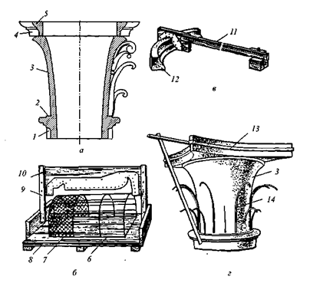
Рис. 6. 20. Выполнение модели коринфской капители:
а — разрез коринфской капители; 6 — вытягивание тела полукапители; в — вытягивание абаки; г — подготовка модели к лепке; 1 — глубина каннелюры; 2 — уступ для установки листов; 3 — тело полукапители; 4 — угловой профиль абаки; 5 — основной профиль абаки; 6 — металлический каркас; 7 — проволочная сетка; 8 — верстак; 9 — рейки; 10 — шаблон полукапители; 11 — шаблон абаки; 12 — кусок тяги абаки; 13 — абака; 14 — каркас
Из глины лепят волюты угловые 1 (рис. 6.21) и средние поддерживающими их листами 2, затем большие и малые листы, окружающие низ капители, и наконец, мелкие детали —-цветок на абаке, лилейки и усики между листами. Как правило, в глине тщательно прорабатывают по одному повторяющемуся элементу (лист большой и малый, цветок на абаке, волюту большую и малую).
Для перевода мягких деталей орнамента в твердые снимают с них черновые формы. С капители особенно большого размера черновые формы деталей рекомендуется снимать на месте их лепки. Сначала с модели снимают все повторяющиеся лепные детали, не проработанные модельщиком начисто, а линии их обреза размечают на полукапители. Такая разметка нужна для последующей сборки модели.
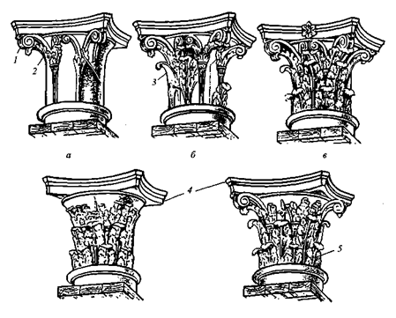
Рис. 6. 21. Выполнение деталей модели коринфской капители:
а — лепка волют и листов из глины; б — лепка больших и малых листов; в — модель с деталями из глины; г — срезка выступающих частей; д — модель с деталями, отлитыми из гипса; 1 — угловые волюты; 2 — поддерживающие листы; 3 — лист; 4 — абака; 5 — нижние листы
Затем обрезают для отдельной формовки проработанные выступающие части капители (например, головки большого и малого листьев аканта, завитки средних волют), и начинают изготовлять черновые формы снизу, т.е. снимают форму малых листьев аканта. , Для этого гипсовое тело модели смазывают смазкой, а остальные близко примыкающие к ним части закрывают бумагой, чтобы при оплеске не забрызгать их гипсом. Оплеску лучше производить рукой, следя за тщательной оплеской глубоких мест рельефа.
Затем черновую форму изготовляют как обычно. По окончании формовки листы с формой снимают с тела капители, осторожно подсовывая под форму лопатку.
Сильно выступающую угловую волюту формуют особенно осторожно, так как она укреплена на теле капители клячами и может отстать при формовке и упасть. Для этого ее оплескивают снизу цветным гипсовым раствором и укрепляют деревянной подставкой. В глубокие места волюты закладывают боковые куски и делают на них широкую фаску для стыка и несколько замков.
Формуют волюты вместе с обрезанными на фаску заложенными боковыми кусками. Отнимают форму волюты вдвоем: освобождают клячи, на которых была укреплена глиняная модель волюты, промачивают форму, потом, убрав подставку, лопаткой расшатывают форму и осторожно снимают ее с модели. Затем отнимают заложенные боковые куски и выбирают глину. После этого вкладывают боковой кусок в форму и прикрепляют его гипсовым раствором. Аналогично формуют остальные детали орнамента. В полученных черновых формах отливают в гипсе по одному экземпляру каждой детали. После окончательной проработки и отделки с них снимают чистые формы, в которых отливают нужное число деталей в гипсе.
Чтобы собрать полную модель капители, для каждой отдельной детали на ее теле делают соответствующее гнездо, а на самой детали с прилегающей к телу стороны устраивают шарнир, который вставляют и укрепляют в гнезде. Если необходимо получить большое число отливок капители, изготовляют дубликат модели, и с него выполняют требуемое число форм. Оригинал модели служит эталоном для проверки готовых капителей.
Окончательно собранную модель половины капители из гипса вместе с деталями покрывают шеллаковым лаком, и начинают изготовление форм.
Формы. С модели коринфской капители, как правило, снимают клеевые формы (рис. 6.22). Гипсовую модель полукапители укладывают на верстак плоскостью вниз. К торцам модели подкладывают гипсовый грунт 2 (рис. 6.22, а, б) в виде полуцилиндров шириной 5—6 см и диаметром, соответствующим диаметру ствола колонны.
Первым выкладывают торцовый кусок гипсового кожуха по грунту на плите абаки. Кусок повторяет очертание абаки и скошен двумя гранями от верхних усенков абаки на все три стороны. Затем всю поверхность модели до нижнего грунта (рис. 6.22, в) покрывают влажной бумагой и равномерно обкладывают слоем глины. Толщина слоя должна быть равна толщине клеевой формы. На слой глины укладывают куски гипсового кожуха: два боковых и один верхний. Стыки кусков должны быть расположены на угловых осях капители. В плоскостях стыка кусков устраивают замки.
После того как гипсовый раствор затвердеет, куски кожуха разнимают и удаляют оттуда слой глины с бумагой. В одной из возвышенных точек верхнего куска просверливают литник с для заливки клея. Над гладкими местами модели сверлят отверстия для выхода воздуха. Затем всю внутреннюю поверхность кусков кожуха смазывают, кожух снова собирают, устанавливают на модель, крепко стягивают веревками и привязывают к верстаку. Через литник заливают из ковша 10 клей, который должен наполнить свободную полость между кожухом и моделью. Как только клей заполнит отверстия для выхода воздуха, их замазывают глиной.
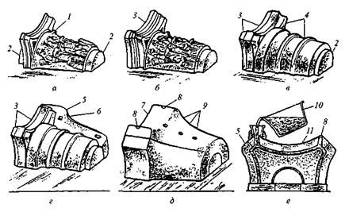
Рис. 6. 22. Выполнение клеевой формы коринфской капители:
а — подмазка гипсового грунта сверху и снизу модели; б — закладка торцового куска гипсового кожуха; в — накладка слоя глины на боковую поверхность модели; г — закладка одного из боковых кусков гипсового кожуха; д — гипсовый кожух в готовом виде; е — заливка жидкой клеевой массы; 1 — гипсовая модель; 2 — грунт из гипса; 3 — торцовый кусок кожуха; 4 — слой глины; 5 — боковой кусок кожуха; 6 — замки; 7 — верхний кусок кожуха; 8 — литник; 9 — отверстие для выхода воздуха; 10 — ковш с клеевой массой; 11 — полость, заливаемая клеем
После застывания клея кожух разбирают, полученную форму снимают с модели (рис. 6.23). Затем кожух 2 и клеевую форму 1 снова собирают в рабочем положении для отливки половины капители: первым вниз укладывают верхний кусок, на него — клеевую форму и прикладывают боковые и торцовые куски кожуха.
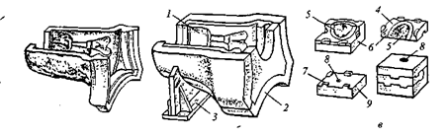
Рис. 6.23. Выполнение деталей коринфской капители: а— готовая клеевая форма; б — клеевая форма в гипсовом кожухе; в — клеевая форма и кожух для отливки верхушки листа; 1 — клеевая форма; 2 — кожух; 3 — подставка; 4 — части формы; 5 — клей; 6 — гипс; 7 — замки;
8 — литник; 9 — крышка
Форму выравнивают в горизонтальном положении посредством деревянной подставки, подкладываемои под кожух, и смазывают ее. С приборов, отлитых из гипса, изготовляют отдельные клеевые или комбинированные формы.
Отливка капители. Подготовленную клеевую форму заполняют гипсовым раствором, постоянно следя за тем, чтобы не образовывались воздушные пузыри. Для прочности в выступающие части абаки закладывают арматуру из вымоченных в воде деревянных планок или из проволоки. Излишки гипсового раствора снимают с помощью правила вровень с усенками формы и кожуха.
После того как гипсовый раствор затвердеет, форму переворачивают, кожух разбирают и осторожно отнимают клеевую форму с отливки. Одновременно с этим отливают все выступающие приборы, причем приборы с тонким двусторонним орнаментом рекомендуется отливать в надавку.
Когда половина основной части капители с установленными на ней приборами (листьями, розетками, волютами) полностью готова, ее отделывают и устраняют все имеющиеся дефекты.
Установка и крепление (рис. 6.24). Перед установкой капители находят центральную ось колонны, и отмечают точки ее пересечения с архитравом и астрагалом. Затем на астрагале отмечают углы абаки. На стержень колонны между уровнями астрагала и низа архитрава выносят все вертикальные оси убранства капители по рабочему чертежу. Насухо подгоняют к месту основные части капители — две половины колокола и четыре четверти плиты абаки. В заранее размеченных местах пробивают отверстия, и закладывают деревянные пробки для кляч. Половины колокола скрепляют в верхней части тремя-четырьмя клячами с каждой стороны; листья и другие детали капители крепят клячами, пропущенными сквозь стену колокола против места установки детали. Клячи должны быть достаточно длинными, так как они держат и само тело капители, и какую-либо ее часть (например, лист).
Для крепления частей абаки в стержень колонны под архитравом заделывают по угловым осям абаки четыре горизонтальных штыря из квадратной стали. В каждую часть абаки при отливке закладывают стержень для навески на штырь.
Всю поверхность ствола колонны и низа архитрава в местах соприкосновения с устанавливаемыми частями капители насекают бороздками по диагональной сетке для лучшего сцепления при заливке гипсовым раствором.
Половины колокола крепят клячами (подкручивая их) и обмазывают раствором места стыков. Собирают на колоколе четвертные части абаки. Пустоты между стержнем колонны и частями абаки полностью заливают раствором.
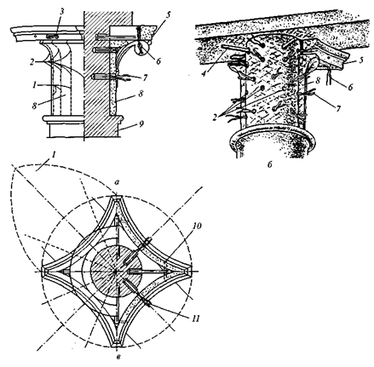
Рис. 6. 24. Разметка мест установки колокола и абаки коринфской капители (а и б) и план абаки и колокола (в): 1 — разметка осей креплений деталей на колоколе; 2 — места установки клячей; 3 — место стыка частей абаки; 4 — штырь; 5 — абака; 6 — кляча для крепления угловой волюты; 7 — кляча для крепления большого листа; 8 — колокол; 9 — ствол колонны с астрагалом; 10 — стержень, пропущенный через отверстия в абаке и опирающийся на штырь; 11 — кляча для крепления цветка
Отдельно отлитые детали лепного убранства капители вначале устанавливают в соответствии с рабочими чертежами насухо на клячах (рис. 6.25) для под гонки к месту. Детали собирают сверху вниз. После установки детали крепят раствором и окончательно отделывают, поправляя и зачищая места стыков.
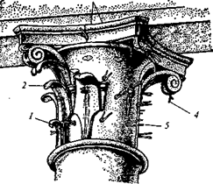
Рис. 6.25. Крепление волют и листьев коринфской капители
Затем все части капители обмазывают гипсом; верх абаки во избежание затекания воды также замазывают гипсом и, если капитель стоит на открытом воздухе, делают козырек из кровельной стали для слива воды, предохраняющий капитель и всю колонну от увлажнения.

